Конспект непосредственно образовательной деятельности по формированию элементарных математических представлений для детей подготовительной к школе группе
«В гостях у Сказки»
Программное содержание:
- Продолжать учить сравнивать смежные числа, устанавливать их последовательность, устный счет от 1 до 10 в прямом и обратном порядке.
- Формировать умение определять место числа в натуральном ряду.
- Упражнять в сравнении предметов по высоте, ширине, длине.
- Закреплять умение делить предмет на 2, 4, 8 равных частей.
- Развивать графические навыки, зрительную память и внимание.
Ход:
Воспитатель: Сегодня мы отправляемся в гости к Сказке. Как вы думаете, дети, что нам лучше всего использовать для этого путешествия?
Дети: Ковер-самолёт.
Воспитатель: Располагайтесь поудобнее на нашем волшебном ковре-самолёте, и мы отправляемся в путь.
«1, 2, 3 – наш ковёр вдаль лети,
4,5,6,7 - предлагаем верить всем,
8,9,10 – досчитай до 10-ти и в Сказку попади!»
Дети повторяют заклинание и попадают в Сказку.
- «Назови сказку с числом в названии»:
Дети: («Три поросёнка», «Три медведя», «Волк и семеро козлят», «Двенадцать месяцев», «Али-Баба и 40 разбойников»).
- «Теремок для чисел»
Воспитатель предлагает детям дописать соседей в теремке:
- Назовите соседей числа 3? (2,4)
- Назовите соседей числа 2? (1,3)
- Назовите соседей числа 6? (5,7)
- Какие числа живут рядом с числом 1? (0,2)
- Какие числа живут рядом с числом 5? (4,6)
- Назовите соседей числа 9? (8,10)
За каждый правильный ответ дети получают фишку с изображением сказочного героя.
- « Сказочные задачи»
Потеряла Золушка башмачок,
Прибежала с праздника –
И молчок.
Стали ей потерянный примерять.
Сколько же у Золушки их опять? (2)

Все мы знаем сказку «Репка»,
Все умеем мы считать.
В землю репка
Села крепко,
Одному не справиться,
А за старым дедом следом
Хвост длиннющий тянется.
Мы попробуем, ребята,
Всех героев вам назвать:
Внучка, Жучка,
Кошка, мышка,
Дед и бабушка при нем.
Все пришли до одного,
Ну, попробуйте, ребята,
Всех назвать одним числом. (6)

Посадила бабка в печь
Пирожки с капустой печь.
Для Наташи, Коли, Тани,
Оли, Гали, Пети, Вани
Пирожки уже готовы,
Да в печи еще три штуки.
Пироги считают внуки.
Если можешь, помоги,
Сосчитать пироги. (10)

Вот задумал еж друзей
Пригласить на юбилей.
Пригласил 2 медвежат,
3 зайчат и 5 бельчат.
Посчитайте поскорей,
Сколько у ежа друзей? (10)

Дядя ежик в сад зашел,
Десять спелых груш нашел.
Семь из них он дал ежатам,
Остальные же - зайчатам.
Сколько груш дядя еж дал зайчатам? (3)

Физминутка «Зарядка семи гномов»:

Первый гном присел и встал, (приседания)
А второй вдруг побежал, (бег на месте)
Третий плавно покружился, (кружатся направо)
А четвёртый наклонился. (наклоны)
Пятый вправо повернулся, (поворот направо)
А шестой назад прогнулся, (наклон назад)
Гном седьмой без остановки прыгал высоко и долго, (прыжки)
Белоснежка же сказала: «Повторяем всё сначала!».

- «Сравни предметы»:

- Сказка «Лиса и Журавль» - Лиса не может кушать кашу из кувшина,
а Журавль – из Тарелки, почему? ( тарелка мелкая, а кувшин глубокий).
Дети измеряют глубину кувшина и тарелки с помощью линейки.
- Заяц и слон сели на качели. Смогут ли они качаться? Как можно это проверить?
Нет, т.к. заяц легкий, а слон тяжелый, поэтому заяц не может перевесить слона на качелях. Их надо взвесить.
- В теремке собираются жить звери, как узнать смогут ли они поместиться в нем?
Измерить их рост.
4. На лесной полянке растет гриб, кто может спрятаться под грибом? .
Гриб должен быть высоким, чтобы под ним уместились все звери.

- «Разделим торт для Малыша, Карлсона и его друзей»:
К Малышу на день рождения прилетел Карлсон, а там за столом уже были гости: папа Свантесон, мама, сестра Бетан, брат Боссе, Гунилла и Фрекен Бок.
На сколько частей нужно разделить торт? Помогите Малышу разделить торт на равные части.
Дети делят торт (торт – бумажный круг) с помощью карандаша, линейки и ножниц.
- «Буратино и графический диктант»
Дети выполняют задание в тетради в клеточку:
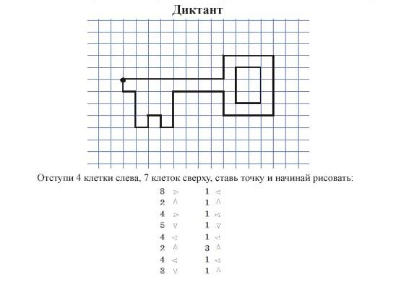
Воспитатель предлагает подарить все ключики Буратино, а Буратино раздает фишки детям.
Итог:
Воспитатель предлагает отправиться в обратный путь. Дети располагаются на ковре-самолёте, говорят волшебные слова:
«10,9,8,7 – покидаем сказку все,
6,5,4,3 – вдаль скорее посмотри,
2,1 – появись, в нашей группе окажись!»
Воспитатель: Вот и закончилось наше сказочное путешествие, что вам понравилось? Какие задачи и загадки вы запомнили?
Дети подсчитывает число заработанных фишек. Записывают результаты в свои тетради.
Воспитатель:
Математика – наука!
Хороша и всем нужна,
Без неё прожить нам трудно,
Без неё нам жизнь сложна!

